Ngày dạy:
Tiết 19,20,21,22-BÀI 6: NỒNG ĐỘ DUNG DỊCH
I. MỤC TIÊU
1. Về năng lực
a) Năng lực chung
- Tự chủ và tự học:
+ Chủ động, tích cực tìm hiểu về dung dịch, độ tan.
+ Cách tính nồng độ phần trăm, nồng độ mol theo công thức.
+ Biết cách pha một dung dịch theo nồng độ cho trước.
- Giao tiếp và hợp tác:
+ Sử dụng ngôn ngữ khoa học để diễn đạt về dung dịch, độ tan trong nước của một chất.
+ Hoạt động nhóm một cách hiệu quả theo đúng yêu cầu của GV đảm bảo các thành viên trong nhóm đều được tham gia và thảo luận nhóm.
- Giải quyết vấn đề và sáng tạo: Thảo luận với các thành viên trong nhóm nhằm giải quyết các vấn đề trong bài học để hoàn thành nhiệm vụ học tập. tốt nhất.
b) Năng lực khoa học tự nhiên
- Nhận thức khoa học tự nhiên:
+ Nêu được dung dịch là hỗn hợp đồng nhất của các chất đã tan trong nhau, độ tan của một chất trong nước.
+ Tính được độ tan, nồng độ phần trăm, nồng độ mol theo công thức và thực hiện thí nghiệm pha một dung dịch theo một nồng độ cho trước.
- Tìm hiểu tự nhiên: Các sự cố tràn dầu sẽ ảnh hưởng môi trường biển và cách khắc phục .
- Vận dụng kiến thức kĩ năng đã học: Nhận biết được cách dùng nước oxy già theo nồng độ hợp lí, nồng độ glucose trong máu cao thì ảnh hưởng đến sức khỏe.
2. Về phẩm chất
- Tham gia tích cực hoạt động nhóm phù hợp với khả năng của bản thân.
- Cẩn thận, trung thực và thực hiện an toàn trong quá trình làm thực hành
- Có niềm say mê, hứng thú với việc khám phá và học tập khoa học tự nhiên.
II. THIẾT BỊ DẠY HỌC VÀ HỌC LIỆU
- Các mô hình trực quan, hình ảnh theo sách giáo khoa, video.
- Đồ dùng thí nghiệm.
- Máy chiếu, bảng nhóm.
- Phiếu học tập
III. TIẾN TRÌNH DẠY HỌC
A. PHƯƠNG PHÁP VÀ KĨ THUẬT DẠY HỌC
- Dạy học theo nhóm, nhóm cặp đôi.
- Dạy học nêu và giải quyết vấn đề thông qua câu hỏi trong SGK.
- Kĩ thuật khăn trải bàn.
- Kĩ thuật động não.
B. KHỞI ĐỘNG BÀI HỌC
Hoạt động 1: Đặt vấn đề
a) Mục tiêu: GV hướng dẫn HS hình thành tư duy tổng quan cho bài học. Từ đó khám phá, tìm tòi và chủ động trong việc tìm kiếm kiến thức mới về nồng độ dung dịch.
b) Nội dung: Đặt vấn đề: “Khi hoà chắt rắn vào nước, có chất tan nhiều, có chất tan ít, có chất không tan trong nước. Làm thế nào để so sánh khả năng hoà tan trong nước của các chất và xác định khối lượng chất tan có trong một dung dịch?”
c) Sản phẩm: HS nêu suy nghĩ của bản thân.
d) Tổ chức thực hiện:
HOẠT ĐỘNG CỦA GV | HOẠT ĐỘNG CỦA HS
Giao nhiệm vụ:  Đặt vấn đề: “Khi hoà chắt rắn vào nước, có chất tan nhiều, có chất tan ít, có chất không tan trong nước. Làm thế nào để so sánh khả năng hoà tan trong nước của các chất và xác định khối lượng chất tan có trong một dung dịch?”  HS thảo luận nhóm để trả lời câu hỏi của GV đưa ra | Nhận nhiệm vụ
Hướng dẫn học sinh thực hiện nhiệm vụ:  Quan sát, hỗ trợ HS khi cần thiết | Thực hiện nhiệm vụ
Chốt lại vấn đề vào bài:

C. HÌNH THÀNH KIẾN THỨC MỚI
Hoạt động 1: Tìm hiểu khái niệm dung dịch, chất tan và dung môi
a) Mục tiêu: HS biết được chất tan và dung môi, cách pha dung dịch.
b) Nội dung:
- GV hướng dẫn HS thực hiện thí nghiệm nhận biết dung dịch, dung môi, thực hiện cách pha dung dịch.
- Chia lớp học thành 8 nhóm, hoạt động, thảo luận nhóm để hoàn thành phiếu học tập số 1.
c) Sản phẩm:
Phiếu học tập số 1
Chuẩn bị: nước, muối ăn hạt; cốc thuỷ tinh, đũa khuấy.
Tiến hành:
- Cho khoảng 20 mL nước vào bốn cốc thuỷ tinh, đánh số (1), (2)
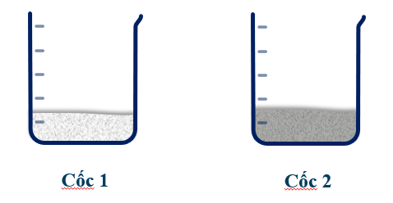
- Cho vào cốc (1) 1 thìa (khoảng 3 g) muối ăn hạt, cốc (2) 4 thìa muối ăn. Khuấy đều khoảng 2 phút, sau đó để yên.
Các nhóm quan sát và trả lời câu hỏi:
1. Trong 2 cốc, cốc nào chứa dung dịch? Dựa vào dấu hiệu nào để nhận biết? Chỉ ra chất tan, dung môi trong dung dịch thu được.
- Cốc (1) là dung dịch.
- Vì muối tan hết trong nước.
- Muối ăn là chất tan, nước là dung môi và nước muối là dung dịch.
2. Phần dung dịch ở cốc (2) có phải là dung dịch bão hoà ở nhiệt độ phòng không? Giải thích.
- Phần dung dịch ở cốc (2) là dung dịch bão hoà ở nhiệt độ phòng. Do ở điều kiện này dung dịch không thể hoà tan thêm chất tan được nữa.
d) Tổ chức thực hiện:
HOẠT ĐỘNG CỦA GV | HOẠT ĐỘNG CỦA HS
Giao nhiệm vụ:  - Nghiên cứu SGK và cho biết thế nào là dung dịch, dung môi, chất tan?  - GV chia học sinh làm 6 nhóm, phát dụng cụ thí nghiệm cho HS. HS thực hiện thí nghiệm như mô tả trong PHT số 1.  - Yêu cầu HS quan sát hiện tượng và trả lời câu hỏi trong PHT số 1. | HS nhận nhiệm vụ.  HS trả lời câu hỏi.
Hướng dẫn học sinh thực hiện nhiệm vụ:  - Nghiên cứu kiến thức SGK và thực hiện thí nghiệm theo các bước. | Tiến hành thí nghiệm
Báo cáo kết quả:  - Cho HS trình bày câu trả lời.  - GV nhận xét, bổ sung và kết luận nội dung kiến thức. | - Trình bày câu trả lời.  - Nhận xét phần trình bày của  bạn.
Tổng kết  - Dung dịch là hỗn hợp đồng nhất của chất tan và dung môi.  - Chất tan là chất bị hòa tan trong dung môi.  - Dung môi là chất có khả năng hòa tan chất khác, thường là nước. | Ghi chép kiến thức
Mở rộng  GV cho HS xem video tràn dầu  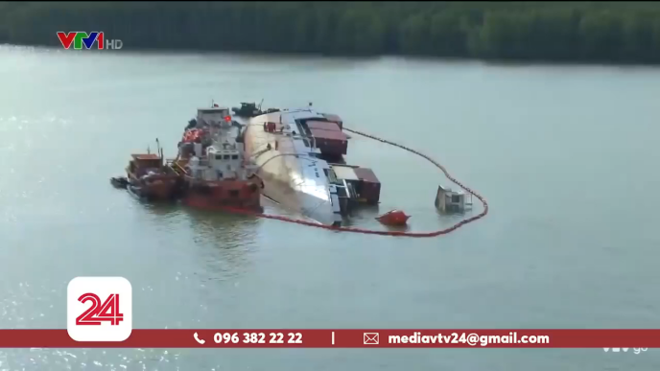  Các sự cố tràn dầu sẽ ảnh hưởng môi trường biển như thế nào?  Chúng ta sẽ làm gì để bảo vệ môi trường? | Trình bày các tư liệu tìm hiểu và thu thập được.

Hoạt động 2: Tìm hiểu độ tan của một số chất trong nước
a) Mục tiêu: HS nêu được định nghĩa độ tan của một chất trong nước và áp dụng công thức để tính được độ tan.
b) Nội dung:
- GV sử dụng phương pháp dạy học theo nhóm cặp đôi kết hợp kĩ thuật động não, cho HS hoạt động nhóm để hoàn thành phiếu học tập số 1.
- GV đưa ra ví dụ và hướng dẫn HS áp dụng công thức vào bài tập.
- GV cho bài tập và HS động não suy nghĩ giải bài tập.
c) Sản phẩm:
Phiếu học tập số 2
Câu 1: Thế nào là độ tan của một chất trong nước?
- Độ tan của một chất trong nước là số gam chất đó hòa tan trong 100 gam nước để tạo thành dung dịch bão hòa ở nhiệt độ, áp suất xác định.
Câu 2: Công thức tính độ tan của một chất trong nước?
- Độ tan của một chất trong nước là:
Trong đó: S là độ tan, đơn vị g/100 g nước;
m_{ct} là khối lượng chất tan, đơn vị là gam (g);
m_{nước} là khối lượng nước, đơn vị là gam (g).
Câu 3: Tính độ tan của muối sodium nitrate (NaNO₃) ở 0°C, biết để tạo ra dung dịch NaNO₃ bão hoà người ta cần hoà tan 14,2 gam muối trong 20 gam nước.
Độ tan của muối sodium nitrate (NaNO₃) ở 0 ºC là
Câu 4: Có thể hoà tan tối đa bao nhiêu gam đường ăn trong 250 gam nước ở 60 °C?
- Độ tan của đường ăn trong nước ở 60 oC là 288,8 gam.
- Khối lượng đường tối đa có thể hoà tan trong 250 gam nước ở 60 _{o}C:
Câu 5: Độ tan của một chất phụ thuộc vào yếu tố nào? Theo em, khi t⁰ tăng thì S_{khí} tăng hay giảm?
- Đa số chất rắn: t⁰ tăng thì S tăng.
- Đối với chất khí: t⁰ tăng S↓.

d) Tổ chức thực hiện:
HOẠT ĐỘNG CỦA GV | HOẠT ĐỘNG CỦA HS
- GV giới thiệu cho HS về dung dịch bão hòa và chưa bão hòa.  Giao nhiệm vụ:  - GV cho HS nghiên cứu kiến thức SGK kết hợp xem video các chất hòa tan vào nước.  - GV đưa ra ví dụ và hướng dẫn HS áp dụng công thức vào bài tập.  Ví dụ: Tính độ tan của muối potassium chloride (KCl) ở 20 °C, biết 50 gam nước hoà tan tối đa 17 gam muối.  Lời giải:  Ở 20°C, 50 gam nước hoà tan tối da 17 gam KCl.  Ở 20°C, 100 gam nước hoà tan tối đa S gam KCl.  Vậy độ tan của potassium chloride trong nước ở 20 °C là 34g/100g H₂O  - GV cho HS hoạt động nhóm cặp đôi để hoàn thành PHT số 2. | - Dung dịch chưa bão hòa là dung dịch có thể hòa tan thêm chất tan ở một nhiệt độ và áp suất nhất định.  - Dung dịch bão hòa là dung dịch không thể hòa tan thêm chất tan ở một nhiệt độ và áp suất nhất định.  HS đọc SGK và xem video  - Chú ý lắng nghe.  - Vận dụng để trả lời câu hỏi.  - Hoàn thành PHT số 2.
Hướng dẫn học sinh thực hiện nhiệm vụ:  - Đọc nội dung SGK và nghiên cứu.  - Hoạt động nhóm theo hướng dẫn của GV để hoàn thành phiếu học tập số 2. | Suy nghĩ, trả lời câu hỏi.
Báo cáo kết quả:  - Đại diện nhóm sẽ trình bày câu trả lời trong phiếu học tập số 2 của nhóm. Cả lớp cùng đưa ra nhận xét.  - GV nhận xét, bổ sung và kết luận nội dung kiến thức. | - Trình bày câu trả lời và PHT số 2.  - Nhận xét phần trình bày của bạn/nhóm bạn.
Tổng kết  1. Định nghĩa:  - Độ tan của một chất trong nước là số gam chất đó hòa tan trong 100 gam nước để tạo thành dung dịch bão hòa ở nhiệt độ, áp suất xác định.  2. Cách tính độ tan của một chất trong nước:  - Công thức tính độ tan của một chất trong nước:  Trong đó: S là độ tan, đơn vị g/100 g nước;  m_{ct} là khối lượng chất tan, đơn vị là gam (g);  m_{nước} là khối lượng nước, đơn vị là gam (g).  3. Ảnh hưởng của nhiệt độ đến độ tan của chất rắn trong nước:  - Khi tăng nhiệt độ, độ tan của hầu hết các chất rắn đều tăng.  - Có một số chất khi tăng nhiệt độ, độ tan lại giảm. | Ghi chép kiến thức

Hoạt động 3: Tìm hiểu nồng độ dung dịch
a) Mục tiêu:
- HS nắm được định nghĩa về nồng độ phần trăm và nồng độ mol.
- Áp dụng được công thức tính nồng độ phần trăm và nồng độ mol.
- Hướng dẫn HS pha chế dung dịch theo nồng độ cho trước.
b) Nội dung: GV gợi ý HS thảo luận các câu hỏi trong SGK bằng cách sử dụng phương pháp dạy học theo nhóm và kĩ thuật khăn trải bàn.
- Hoạt động nhóm, thảo luận để hoàn thành phiếu học tập số 3, 5 và thực hiện pha chế dung dịch PHT số 4, 6.
- GV đưa ra ví dụ và hướng dẫn HS áp dụng công thức vào bài tập.
Ví dụ 1: Hoà tan 20 gam đường ăn trong 60 gam nước thu dược dung dịch đường. Tính C% của dung dịch đường đó
Ví dụ 2: Muốn pha 300 gam dung dịch muối CuSO₄ 10% cần dùng bao nhiêu gam muối và bao nhiêu gam nước?
Ví dụ 3: Hoà tan hoàn toàn 4,2 gam sodium hỵdrogencarbonate (NaHCO₃) trong nước thu dược 500 mL dung dịch. Tính nồng độ mol của dung dịch.
c) Sản phẩm: Hoàn thành 4 PHT
Phiếu học tập số 3
1. Nêu định nghĩa và công thức tính nồng độ phần trăm của dung dịch?
- Nồng độ phần trăm (kí hiệu C% ) biết là đại lượng của một dung dịch cho ta biết số gam chất tan có trong 100 gam dung dịch
- Công thức tính: C% = . 100%
- Dung dịch D-glucose 5% được sử dụng trong y tế làm dịch truyền, nhằm cung cấp nước và năng lượng cho bệnh nhân bị suy nhược cơ thể hoặc sau phẩu thuật. Biết trong một chai dịch truyền có chứa 25 gam đường D-glucose.Tính lượng dung dịch và lượng nước có trong chai dịch truyền đó.
C% = . 100% → m_{dd} = (25.100)/5 = 500 gam
- Khối lượng dung dịch có trong chai dịch truyền là:
- Khối lượng nước có trong chai dịch truyền là: 500 – 25 = 475 (gam).

Phiếu học tập số 4
1. Thí nghiệm: Pha chế 100 gam dung dịch đường ăn (saccharose) 15%
Chuẩn bị
- Dụng cụ: Cân điện tử, cốc thuỷ tinh (loại 250 mL), đũa thuỷ tinh.
- Hoá chất: Đường ăn, nước cất.
Tiến hành
- Bước 1: Cân chính xác 15 gam đường ăn cho vào cốc dung tích 250 mL.
- Bước 2: Cân lấy 85 gam nước cất, rồi cho dần vào cốc và khuấy nhẹ cho tới khi đường tan hết, thu được 100 gam dung dịch đường nồng độ 15%.
2. Từ muối ăn, nước và những dụng cụ cần thiết, nêu cách pha 500 gam dung dịch nước muối 0,9%.
- Tính toán trước pha chế:
- Khối lượng NaCl cần dùng để pha chế là:
- Khối lượng nước cần dùng để pha chế là:
m_{nước} = m_{dung dịch} - m_{chất tan} = 500 – 4,5 = 495,5 (gam).
- Cách pha chế:
- Chuẩn bị:
+ Dụng cụ: Cân điện tử, cốc thuỷ tinh (loại 1000 mL), đũa thuỷ tinh.
+ Hoá chất: Muối ăn (sodium chloride), nước cất.
- Tiến hành:
+ Bước 1: Cân chính xác 4,5 gam muối ăn cho vào cốc dung tích 1000 mL.
+ Bước 2: Cân lấy 495,5 gam nước cất, rồi cho dần vào cốc và khấy nhẹ cho tới khi thu được 500 gam dung dịch sodium chloride 0,9%.

Phiếu học tập số 5
1. Nêu định nghĩa và công thức tính nồng độ mol của dung dịch?
- Nồng độ phần mol (kí hiệu C_{M}) của dung dịch cho ta biết số mol chất tan có trong 1 lít dung dịch.
- Công thức tính:
2. Tính số gam chất tan cần để pha chế 100 mL dung dịch CuSO₄ 0,1 M.
- Đổi 100 mL = 0,1 lít.
- Số mol chất tan có trong dung dịch là:
n_{CuSO4} = C_{M} . V = 0,1.0,1 = 0,01 mol
- Khối lượng chất tan cần dùng để pha chế là:
m_{CuSO4} = n.M =0,01. 160 = 1,6 gam

Phiếu học tập số 6
Thí nghiệm: Pha chế dung dịch sodium bicarbonate 0,2 M
Sodium bicarbonate (hay còn gọi là sodium hydrogencarbonate, NaHCO₃) là thành phẩn chính của thuốc muối được sử dụng nhiều trong chế biến thực phẩm, y tế, vệ sinh vật dụng trong gia đình,... Để pha chế 100 mL dung dịch sodium bicarbonate 0,2 M có thể thực hiện theo thí nghiệm sau:
Chuẩn bị
- Dụng cụ: Cân điện tử, phễu thủy tinh, ống đong, bình tam giác (loại 250 mL).
- Hoá chất: NaHCO₃, nước cất.
Tiến hành
- Bước 1: Cân chính xác 1,68 gam muối NaHCO₃ cho vào bình tam giác.
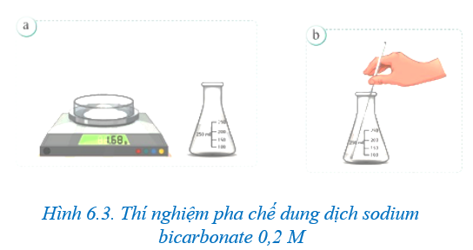
- Bước 2: Thêm 100 mL nước cất vào bình tam giác, khuấy đều cho muối tan hết, thu được dung dịch NaHCO₃ 0,2 M
Vận dụng
Ví dụ 1: Hoà tan 20 gam đường ăn trong 60 gam nước thu dược dung dịch đường. Tính C% của dung dịch đường đó
Khối lượng dung dịch đường là:
m_{dd} = m_{đường} + m_{nước} = 20 + 60 = 80 gam
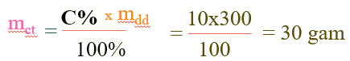
Ví dụ 2: Khối lượng chất tan cần dùng là
Khối lượng nước cần dùng là: m_{nước} = m_{dd} – m_{muối} = 300 + 30 = 270 gam
- Muối CuSO₄ là chất tan. Nước là dung môi.
- Khối lượng chất tan là 30 gam, khối lượng nước là 270 gam.
Ví dụ 3: Số mol của NaHCO₃ có trong dung dịch là:
$n_{\text{NaHCO}\text{3}}=\frac{m_{\text{NaHCO}\text{3}}}{M_{\text{NaHCO}\text{3}}}$ = $\frac{4,2}{84}=0,05 mol$
Đổi đơn vị: 500 mL = 0,5 L.
Nồng độ mol dung dịch NaHCO₃ là: $C_{M(\text{NaHCO}\text{3})}$= $\frac{n}{V}=\frac{0,05}{0,5}=0,1 (M)$
d) Tổ chức thực hiện:
HOẠT ĐỘNG CỦA GV | HOẠT ĐỘNG CỦA HS
Giao nhiệm vụ:  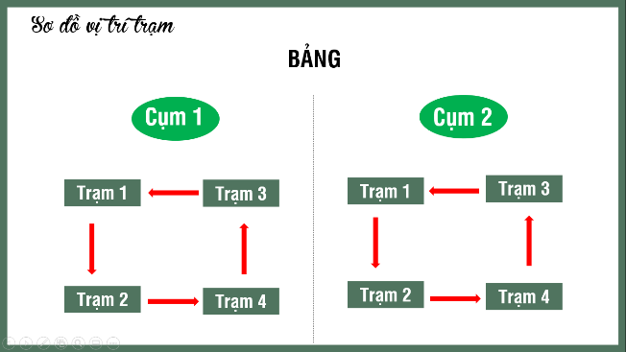  GV chia lớp làm 2 cụm, mỗi cụm 4 trạm như sơ đồ  + Phát nội dung hoạt động cho các trạm.  LƯỢT 1:  - Trạm 1: PHT số 3  - Trạm 2: PHT số 4  - Trạm 3: PHT số 5  - Trạm 4: PHT số 6  Hết lượt 1 thì di chuyển PHT theo chiều dấu mũi tên trong sơ đồ trên.  Tương tự cho lượt 3, 4.  - Giới thiệu 2 loại C% và C_{M}  - GV đưa ra ví dụ và hướng dẫn HS áp dụng công thức vào bài tập.  Ví dụ 1: Hoà tan 20 gam đường ăn trong 60 gam nước thu dược dung dịch đường. Tính C% của dung dịch đường đó  - Theo đề bài đường ăn gọi là gì, nước gọi là gì?  - Khối lượng chất tan là bao nhiêu?  - Khối lượng nước là bao nhiêu?  Ví dụ 2: Muốn pha 300 gam dung dịch muối CuSO₄ 10% cần dùng bao nhiêu gam muối và bao nhiêu gam nước?  - Theo đề bài muối CuSO₄ gọi là gì, nước gọi là gì?  - Khối lượng chất tan là bao nhiêu?  - Khối lượng nước là bao nhiêu?  - Viết biểu thức tính C%.  - Khối lượng dung dịch được tính bằng cách nào.  - GV đưa ra ví dụ và hướng dẫn HS áp dụng công thức vào bài tập.  Ví dụ 3: Hoà tan hoàn toàn 4,2 gam sodium hỵdrogencarbonate (NaHCO₃) trong nước thu dược 500 mL dung dịch. Tính nồng độ mol của dung dịch.  - Viết biểu thức tính C_{M}. | Học sinh chia nhóm và nhận nhiệm vụ
Hướng dẫn học sinh thực hiện nhiệm vụ:  - Quan sát theo sự hướng dẫn của gv và trả lời câu hỏi.  - Hoạt động nhóm theo hướng dẫn của GV để hoàn thành phiếu học tập số 3,4,5,6. | - Suy nghĩ, trả lời câu hỏi.  - Thảo luận nhóm, hoạt động có hiệu quả để trả trời PHT số 3,4,5,6.
Báo cáo kết quả:  - Cho HS trình bày câu trả lời.  - Đại diện nhóm sẽ trình bày câu trả lời trong phiếu học tập số 3,4,5,6. của nhóm. Cả lớp cùng quan sát sản phẩm và đưa ra nhận xét và chọn nhóm làm tốt nhất.  - GV nhận xét, bổ sung và kết luận nội dung kiến thức. | - Trình bày câu trả lời và PHT số 3,4,5,6.  - Nhận xét phần trình bày của bạn/nhóm bạn.
Tổng kết  1. Nồng độ phần trăm:  - Nồng độ phần trăm (kí hiệu C%) biết là đại lượng của một dung dịch cho ta biết số gam chất tan có trong 100 gam dung dịch.  - Công thức tính:  C% = . 100%  Trong đó:  m_{ct} là khối lượng chất tan (gam).  m_{dd} là khối lượng dung dịch (gam).  m_{dd} = m_{ct} + m_{dm}  2. Nồng độ mol:  - Nồng độ phần mol (kí hiệu C_{M}) của dung dịch cho ta biết số mol chất tan có trong 1 lít dung dịch.  Công thức tính:  Trong đó:  n là số mol chất tan.  V là thể tích dung dịch, biểu thị bằng lít (L). | Ghi chép kiến thức
Mở rộng  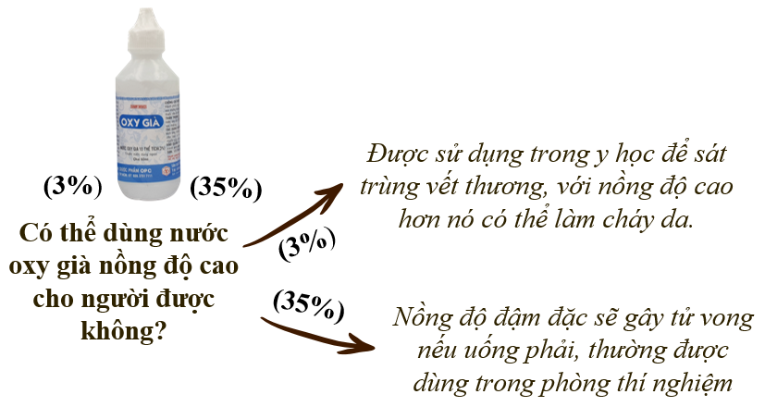 | Học hỏi thêm kiến thức cuộc sống.
  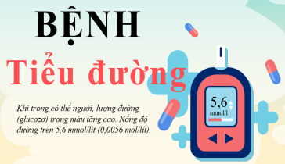 | 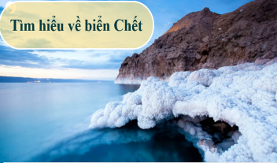

- HOẠT ĐỘNG VẬN DỤNG
a) Mục tiêu: GV giúp HS củng cố lại kiến thức của bài, vận dụng kiến thức vào trong bài tập.
b) Nội dung:
- GV tổ chức cho HS chơi trò chơi “Giải cứu nông trại”.
c) Sản phẩm: Câu trả lời của HS.
Câu 1: D, Câu 2: A, Câu 3: B, Câu 4: C, Câu 5: B, Câu 6: D, Câu 7: C, Câu 8: A
Câu 9: K₂O + H₂O → 2KOH
1 : 2
0,5 mol → 1 mol
$n_{K_{2}O}=\frac{47}{94}=0,5 mol$ $⇒ m_{KOH}=1. 56=56 gam$
$$C\%=\frac{7,83\%.m+56}{m+47}.100\%=21\% ⇒m= 350,226 gam$$
Câu 10: P₂O₅ + 3H₂O → 2H₃PO₄
1 : 2
$\frac{50}{71}$ → $\frac{100}{71}$
$n_{P_{2}O_{5}}=\frac{100}{142}=\frac{50}{71} mol$ $⇒ m_{H_{3}{PO}_{4}}=\frac{100}{71}. 98=\frac{9800}{71} gam$
$$C\%=\frac{48\%.m+\frac{9800}{71}}{m+100}.100\%=60\%$$
$$⇒m= 650,23 gam$$
d, Tổ chức thực hiện:
Hoạt động của GV | Hoạt động của HS
Giao nhiệm vụ:  - GV tổ chức cho HS chơi trò chơi “Giải cứu nông trại”.  Câu 1: Dung dịch là  A. Hỗn hợp không đồng nhất gồm nhiều chất tan.  B. Hỗn hợp gồm nhiều chất khác nhau.  C. Gồm một chất là chất tan và một chất là dung môi.  D. Hỗn hỗn hợp đồng nhất gồm chất tan và dung môi.  Câu 2: Cho một số các dung môi sau: xăng, nước, benzene, n-hexane. Dung môi hòa tan muối ăn (NaCl) là:  A. Nước B. Benzene C. Xăng D. n-hexan  Câu 3: Độ tan (kí hiệu là S) của một chất trong nước là:  A. Số gam chất đó hòa tan hoàn toàn trong nước  B. Số gam chất đó hòa tan trong 100 gam nước để tạo thành dung dịch bão hòa ở nhiệt độ xác định.  C. Số gam chất đó hòa tan trong 1 lít nước để tạo thành dung dịch bão hòa.  D. Số gam chất đó hòa tan trong 100 gam nước để tạo thành dung dịch quá bão hòa ở nhiệt độ xác định.  Câu 4: Ở 18ºC, khi hòa tan hết 53 gam Na₂CO₃ trong 250 gam nước thì được dung dịch bão hòa. Độ tan của Na₂CO₃ ở nhiệt độ này là:  A. 0,212 gam B. 106 gam C. 21,2 gam D. 53 gam  Câu 5: Nồng độ mol của 200 ml dung dịch NaOH có hòa tan 2 gam NaOH là:  A. 0,1 M B. 0,25 M C. 0,05 M D. 0,15 M  Câu 6: Độ tan của muối NaCl ở 100ºC là 40 gam. Ở nhiệt độ này dung dịch bão hoà NaCl có nồng độ phần trăm là:  A. 28% B. 26,72% C. 30,05% D. 28,57%  Câu 7: Để pha thành 5 lít dung dịch axit HCl có nồng độ 0,5M, cần phải lấy V lít dung dịch HCl có nồng độ 36% (D=1,19g/ml). Giá trị của V là  A. 0,213 lít B. 0,21 lít C. 0,214 lít D. 0,24 lít  Câu 8: Hòa tan 6,2 gam Na₂O vào nước được 2 lít dung dịch X. Nồng độ mol/l của dung dịch X là  A. 0,1 M B. 0,05 M C. 0,01 M D. 1 M  Câu 9: Cho 47 gam K₂O vào m gam dung dịch KOH 7,83%, thu được dung dịch mới có nồng độ 21%. Tìm m  Câu 10: Hoà tan 100 gam P₂O₅ vào m gam dung dịch H₃PO₄ 48%, thu được dung dịch H₃PO₄ 60%. Tìm m | HS nhận nhiệm vụ.
Hướng dẫn học sinh thực hiện nhiệm vụ:  - Vận dụng kiến thức đã học trong bài để hoàn thành bài tập. | - Học sinh trả lời câu hỏi.
Báo cáo kết quả:  - Cho HS trả lời, giải thích về câu trả lời.  - GV tổng kết về nội dung kiến thức. | Lắng nghe câu trả lời của bạn và nhận xét của GV và rút kinh nghiệm để giải các bài tập khác.

IV. Dặn dò
- Học bài và làm bài tập về nhà.
- Xem và chuẩn bị bài mới “Bài 7: Tốc độ hóa học và chất xúc tác”

